佛山恒益发电有限公司简介
佛山恒益发电有限公司（简称恒益电厂）地处珠三角负荷中心区——佛山市三水区白坭镇，分别由佛山市公用事业控股有限公司（简称佛山公控）和广州发展实业控股集团股份有限公司共同出资兴建，是广佛两地合作建设的最大电源项目，总装机容量为120万千瓦，年可发电量为60亿度,占地面积约700亩，职工350人。

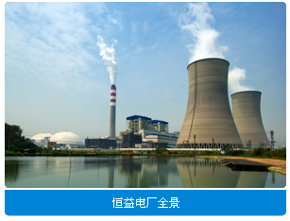 | 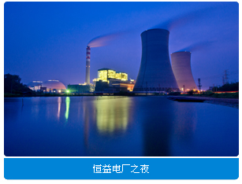

恒益电厂始建于1994年，原为两套2×60MW国产燃煤机组，在服役的16年间，合计发电103.72亿千瓦时，为地方经济发展做出了重大贡献。2006年底，恒益电厂紧紧抓住国家产业政策调整的契机，投资56亿元，以“上大压小”的方式全力推进2×600MW超临界燃煤发电机组项目（简称恒益电厂扩建项目）的建设，替代包括原有机组在内的6家总装机容量为92.3MW的小火电机组。恒益电厂扩建项目选用成熟可靠、达到国内先进水平的国产超临界机组，配套有脱硫、脱硝、除尘系统，不但具有较高的可用率和较好的调峰性能，而且具有极高的环保效益，是属于资源节约型及环境友好型电厂。
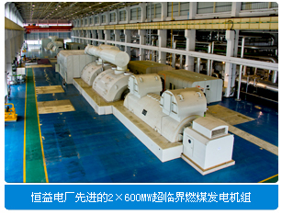 | 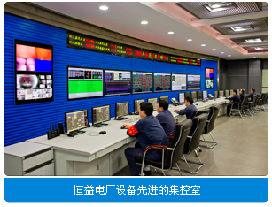

恒益电厂扩建项目于2009年5月获得国家发改委核准通过， 2009年12月28日正式开工建设，2011年10月全部建成投产。项目整个工期仅用了21个月零7天，创造了国内同类型机组工程建设的佳绩。作为广东省“十一五”规划的重点项目之一，恒益电厂扩建项目建成投产对满足广东后续用电增长需要，优化电源结构，促进小火电机组关停退役，增强“西电东送”受端电网的电压支撑能力，提高电力系统的安全性和经济性，促进环境保护，增加地方税收，均具有重要意义。
恒益电厂自成立以来得到了社会各界的认可，先后获得“佛山市纳税大户”、“三水区纳税大户”、“三水区模范职工之家”、“三水区优秀工会单位”、“三水区先进集体”、“生产安全先进企业”、“佛山市国资委系统先进基层党组织”及“佛山市委先进基层党组织”等殊荣。
“大鹏展翅，扶摇直上九千里”。恒益电厂将秉承电建集团“敬业、创新、厚德、奉献”的核心价值观，履行佛山公控“公用事业，事业为公”的郑重承诺，为满足地方经济发展与社会用电需求而注入滚滚无穷的动力。

招聘信息

现我司诚聘环保专业应届毕业生2名、化学专业应届毕业生1名，请有意向加入我公司服务的同学，将个人简历及相关资料发至以下邮箱：
联系人：李小姐 联系电话：0757-87576612
联系邮箱：hydc005@163.com

佛山恒益发电有限公司
2014年5月15日

